1．北京时间2016年8月6日早上7∶00，第31届奥林匹克运动会在巴西里约热内卢拉开帷幕．第4天上午，中国选手孙杨以1分44秒的成绩获得男子200 米自由泳比赛冠军(国际标准游泳池长50 米)．下列说法正确的是(　　)

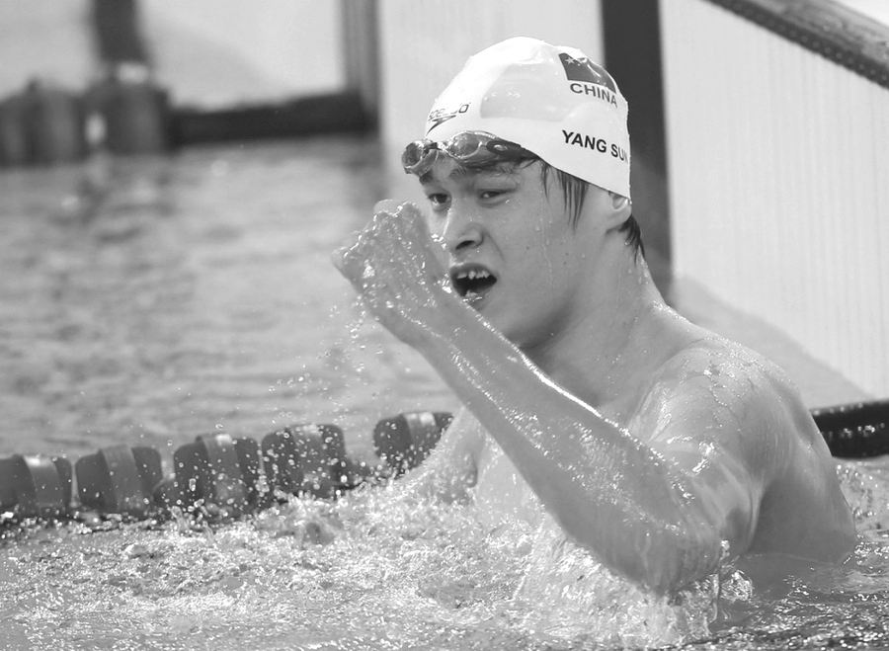

图1

A．“1分44秒”指的是时间间隔

B．孙杨200 米自由泳的平均速度为1.92 m/s

C．在研究孙杨的技术动作时，可以把孙杨看成质点

D．在游泳过程中，以游泳池里的水为参考系，孙杨是静止的

1. A　[时间间隔指一段时间，对应一过程，孙杨游泳200 米是一过程，故1分44秒为时间间隔，A正确；根据平均速度定义式得＝＝0，B不正确；质点是理想化的物理模型，物体的大小、形状对所研究的问题没有影响或影响很小时，物体才可以看做质点，所以研究孙杨的技术动作时，孙杨不能看做质点，C不正确；孙杨在游泳过程中，以水为参考系，他是运动的，D不正确．]

2.两个物体A、B的加速度aA＞aB，则（ ）

A．A的速度一定比B的速度大

B．A的速度变化量一定比B的速度变化量大

C．A的速度变化一定比B的速度变化快

D．A受的合外力一定比B受的合外力大

【答案】C

3.质点做直线运动的速度—时间图象如图所示，该质点( )

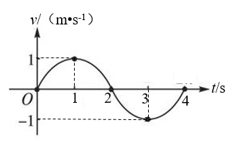

A．物体在1 s，3 s时质点的运动方向发生变化

B．前1 s内和前3 s内质点运动的路程相同

C．第1 s内和第3 s内质点的速度不断增大，加速度不断减小

D．第2秒末和第4秒末质点的位置相同

【答案】C

4.以初速度v0竖直上抛一个小球，不计空气阻力，0~T时间内位移大小为160 m，T~2T时间内位移等于0，上升的最大高度为h，共运动t时间返回抛出点，则对此运动判断错误的是( )（重力加速度g=10 m/s2）

A．T=4 s B．v0=60 m/s C．h=180 m D．t=16 s

【答案】D

5.如图所示，有一个质量为*m*的方形容器，被水平力*F*压在竖直的墙面上处于静止状态，现缓慢地向容器内注水，直到将容器刚好盛满为止，在此过程中容器始终保持静止，则下列说法中正确的是： （ ）

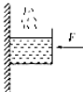

A. 容器受到的摩擦力不变

B. 容器受到的摩擦力逐渐减小

C. 水平力*F*可能不变

D. 水平力*F*必须逐渐增大

【答案】C

6．小球从一定高度处由静止下落，与地面碰撞后回到原高度再次下落，重复上述运动，取小球的落地点为原点建立坐标系，竖直向上为正方向，下列速度和位置的关系图象中，能描述该过程的是

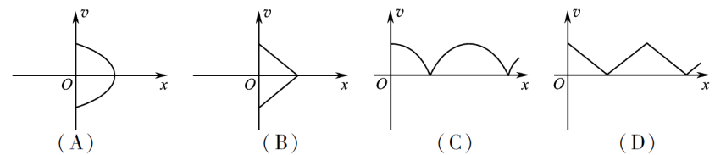

【答案】A

7．一木箱放在水平地面上，木箱质量为m，用水平推力F即可使木箱做匀速直线运动，现保持F大小不变，方向改为与水平方向成60°角斜向上拉木箱，也能使它做匀速直线运动，如图所示，则木箱与水平地面的动摩擦因数为

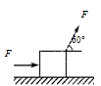

A． B． C． D．

【答案】A

8．如图所示，某“闯关游戏”的笔直通道上每隔8m设有一个关卡，各关卡同步放行和关闭，放行和关闭的时间分别为5s和2s。关卡刚放行时，一同学立即在关卡1处以加速度2m/s2由静止加速到2m/s，然后匀速向前，则最先挡住他前进的关卡是（）

A、关卡2 B、关卡3 C、关卡4 D、关卡5

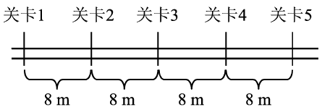

【答案】c

9．在平直公路上，自行车与同方向行驶的一辆汽车在t=0时同时经过某一个路标，它们的位移x（m）随时间t（s）变化的规律为：汽车为，自行车为x=6t，则下列说法正确的是（ ）

A．汽车作匀减速直线运动，其加速度大小为m/s2

B．在t=8s时两车速度相等，自行车第一次追上了汽车

C．在t=0至t=16s时间内，两车间距离先增大后减小

D．当自行车追上汽车时，它们距路标96m

【答案】CD

10．一位同学设计了一个小实验，他将细绳的一端系在手指上，绳印另一端系在直杆的A端，杆的左端垂直顶在掌心上，组成一个“三角支架”，如图5所示.在杆的A端悬挂不同重物，并保持静止。下列说法正确的是

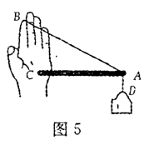

A.绳子AD有拉伸绳子和压缩杆AC的作用效果

B.绳子AD的拉力小于绳子AB的拉力

C.杆AC受到的压力一定大于绳子AB受到的拉力

D.所挂重物质量越大，绳和杆对手的作用力也越大

【答案】ABD

**11.**如图所示，轻质不可伸长的晾衣绳两端分别固定在竖直杆*M*、*N*上的*a*、*b*两点，悬挂衣服的衣架钩是光滑的，挂于绳上处于静止状态。如果只人为改变一个条件，当衣架静止时，下列说法正确的是： （ ）

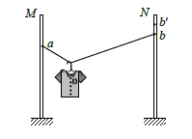

A．绳的右端上移到高考资源网(ks5u.com),中国最大的高考网站,您身边的高考专家。，绳子拉力不变

B．将杆*N*向右移一些，绳子拉力变大

C．绳的两端高度差越小，绳子拉力越小

D．若换挂质量更大的衣服，则衣架悬挂点右移

【答案】AB

12.很多同学都做过测量“反应时间”的实验。如图所示，甲同学手握直尺，某时刻甲同学放开直尺，从乙同学看到甲同学松开直尺，到他抓住直尺所用时间就叫“反应时间”。直尺长20 cm，处于竖直状态；乙同学的手放在直尺0刻度线位置。甲、乙两位同学做了两次测量“反应时间”的实验，第一次乙同学手抓住直尺位置的刻度值为11.25 cm，第二次手抓住直尺位置的刻度值为5 cm。直尺下落过程中始终保持竖直状态。取重力加速度g=10 m/s2。则下列说法中正确的是

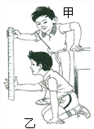

A．乙同学第一次的“反应时间”为1.25 s

C．乙同学第二次的“反应时间”为0.1 s

C．乙同学第一次抓住直尺之前的瞬间，直尺的速度约为1.5 m/s

D．若将尺子上原来的长度值改为对应的“反应时间”值则测量量程为0.2 s

【答案】BCD

13．小球做匀变速直线运动时的频闪照片如图实－1－10所示，已知频闪周期*T*＝0.1 s，小球相邻位置间距分别为*OA*＝6.51 cm，*AB*＝5.59 cm，*BC*＝4.70 cm，*CD*＝3.80 cm，*DE*＝2.89 cm，*EF*＝2.00 cm。小球在位置*A*时的速度大小*vA*＝____ m/s。小球运动的加速度大小*a*＝____ m/s2。(保留两位小数)

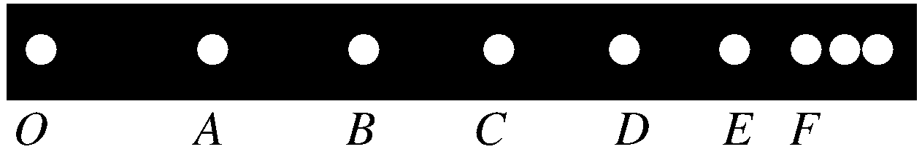

图实－1－10

解析：根据匀变速直线运动的规律，小球经过*A*点的瞬时速度等于*OB*段的平均速度，即*vA*＝*OB*＝≈0.61 m/s。

由逐差法求小球运动的加速度

*a*＝≈－0.90 m/s2，

所以加速度大小为0.90 m/s2。

答案：0.61　0.90

14．伽利略在《两种新科学的对话》一书中，提出猜想:物体沿斜面下滑是一种匀变速直线运动，同时他还实验验证了该猜想。某小组依据伽利略描述的实验方案，设计了如图（a)所示的装置，探究物体沿斜面下滑是否做匀变速直线运动。实验操作步骤如下：

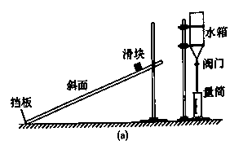

①让滑块从离挡板某一距离S处由静止沿某一倾角的斜面下滑，并同时打开装置中的阀门，使水箱中的水流到量筒中；

②当滑块碰到挡板的同时关闭阀门(假设水流出均匀稳定）；

③记录下量筒收集的水量V；

④改变滑块起始位置离挡板的距离S，重复以上操作；

⑤测得的数据见表格。

|  |  |  |  |  |  |  |
| --- | --- | --- | --- | --- | --- | --- |
| 次数 | 1 | 2 | 3 | 4 | 5 | 6 |
| s(m) | 4.5 | 3. 9 | 3.0 | 2. 1 | 1.5 | 0. 9 |
| V(ml) | 90 | 84 |  | 62 | 52 | 40 |

（1）(单选题)该实验利用量筒中收集的水量来表示

A．水箱中水的体积 B．水从水箱中流出的速度

C．滑块下滑的时间 D．滑块下滑的位移

（2）小组同学漏填了第3组数据，实验正常，你估计这组水量 V= mL(请保留两位有效数字）

（3）(单选题)下面说法中不属于该实验误差来源的是 。

A．水从水箱中流出不够均匀稳定

B．滑块开始下滑和开始流水不同步

C．选用的斜面不够光滑

D．选用了内径较小的量筒

（4）(单选题）伽利略在自由落体运动的研究中，其科学研究方法的核心是（ ）

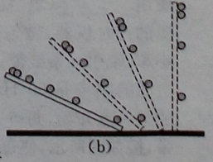

A．把提出问题和大胆猜想结合 起来

B．把提出问题和实验研究结合起来

C．把实验研究和逻辑推理结合起来

D．把实验研究和大胆猜想结合起来

【答案】：（1）C； （2）75（72-77均对）；（3）C；（4）C

15．如图所示，质量为m1的物体甲通过三段轻绳悬挂，三段轻绳的结点为O，轻绳OB水平且B端与放置在水平面上的质量为m2的物体乙相连，轻绳OA与竖直方向的夹角θ＝37°，物体甲、乙均处于静止状态．(已知sin37°＝0.6，cos37°＝0.8，tan37°＝0.75，g取10m/s2.设最大静摩擦力等于滑动摩擦力)求：(1)轻绳OA、OB受到的拉力是多大？

(2)物体乙受到的摩擦力是多大？方向如何？

(3)若物体乙的质量m2＝5kg，物体乙与水平面之间的动摩擦因数为μ＝0.3，则欲使物体乙在水平面上不滑动，物体甲的质量m1最大不能超过多少？

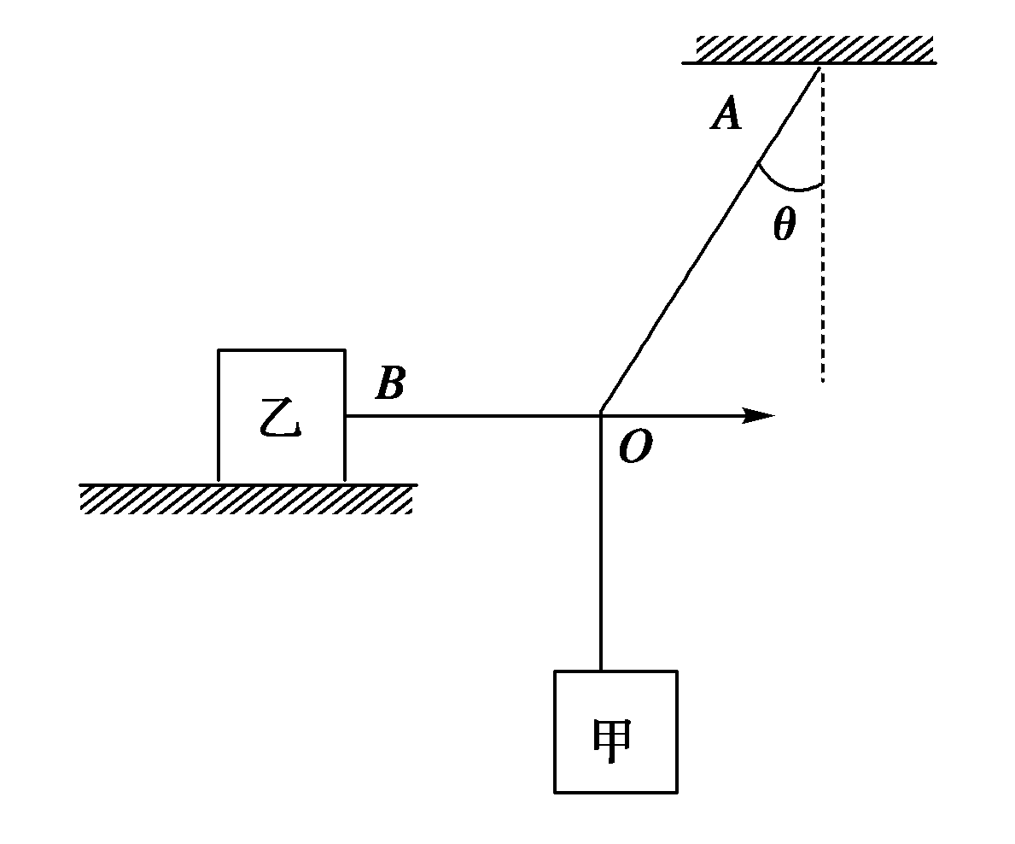

【答案】（1）（2） 方向水平向左（3）2.0kg.

【解析】(1)对O点受力分析，由平行四边形法则可知：



(2)  方向水平向左

（3）

当时

m1＝2.0kg，即物体甲的质量m1最大不能超过2.0kg.

16．随着机动车数量的增加，交通安全问题日益凸显，分析交通违法事例，将警示我们遵守交通法规，珍惜生命.如图所示为某型号车紧急制动至停住时(假设做匀减速直线运动)的图象(为货车的速度，x为制动距离），其中图线1为满载时符合安全要求的 制动图象，图线2为严重超载时的制动图象。由图可知，在初速度相同时，同一辆车在严重超载制动距离更长，某路段限速 72 km/h，是根据该型号货车—时安全制动时间和制动距离 确定的，现有一辆该型号的货重超载并以54 km/h的速度行驶.通过计算求解：

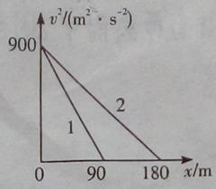

(1)若驾驶员从发现险情到采取紧急制动措施的反应时间为1 s (这段时间内汽车匀速），则该型号货车满载时以72 km/h 速度正常行驶时与前方静止障碍物的距离至少应为多远。

(2)驾驶员紧急制动时，该型号严重超载的货车制动时间和制动距离是否符合安全要求

【答案】

【解析】（1）由v2-v02＝2*ax*结合图象可得满载时，加速度为为：a1＝5*m*/s2

严重超载时加速度为：a2＝2.5*m*/s2

该型号货车满载时以v0＝72*km*/*h*＝20*m*/*s*速度正常行驶时，刹车距离为：

从发现险情到车停下来行驶的距离：*x*＝v0t+x1＝20×1+40＝60*m*  
即距离至少为60m  
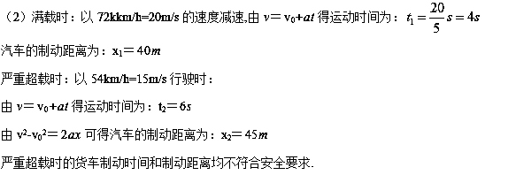

17．某一长直的赛道上，有一辆F1赛车前方200 m处有一安全车正以10 m/s的速度匀速前进，这时赛车从静止出发以2 m/s2的加速度追赶。试求：

（1）赛车出发3 s末的瞬时速度大小；

（2）追上之前与安全车最远相距是多少米？

（3）赛车何时追上安全车？

（4）当赛车刚追上安全车时，赛车手立即刹车，使赛车以4 m/s2的加速度做匀减速直线运动，问两车再经过多长时间第二次相遇？（设赛车可以从安全车旁经过而不发生相撞）

【答案】（1）；（2）；（3）；（4）

【解析】（1）由，赛车出发末的瞬时速度大小： ，所以

故末的瞬时速度大小为。

（2）当两车速度相等时相距最远，对赛车： ，所以，故经过两车相距最远．当两车相距最远时，赛车位移： ，安全车位移： ，两车之间距离，所以，故两车相距的最远距离为。

（3）设赛车经过时间t追上安全车，则有： ，所以，故经过赛车追上安全车。

